Materia 18 – Unidad 08 – Tema 08q
TPQ: Características sobre secciones de lecho falso
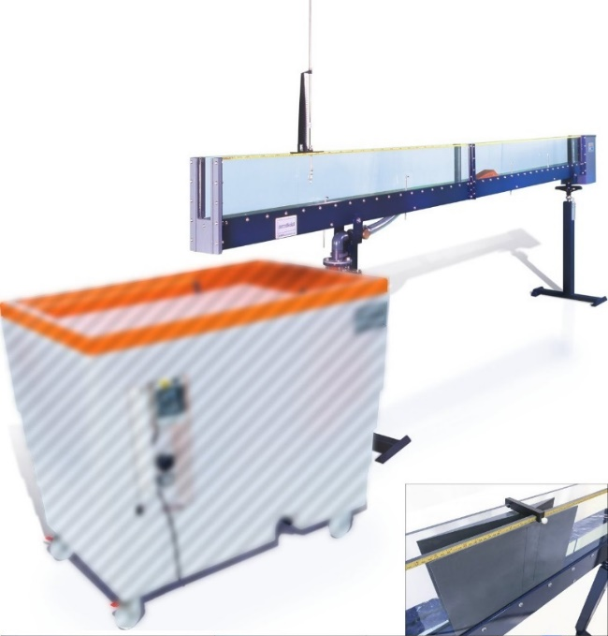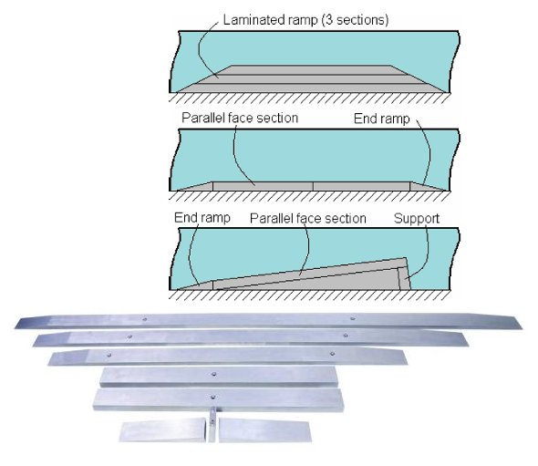
https://www.tecnoedu.com/Ofertas/SV7968g.php#C4MkII25M10

Objetivo
- Determinar la relación entre la altura aguas arriba y el caudal debajo de una compuerta radial (Tainter Gate) bajo diferentes condiciones de operación.
- Calcular el coeficiente de descarga en cada condición.

Método
- Utilizaremos suplementos para cambiar el perfil del lecho de un canal C4-68 instalados en el canal C4-MkII.

Equipamiento requerido
- Canal Armfield C4-MkII con:
  - Juego de suplementos para cambiar el perfil del lecho de un canal - C4-68
  - 2 Limnímetros de punta y gancho, con escala de 300 mm
  - Banco hidráulico Armfield F1-10-A/F1-10-2-A
  - Cronómetro (para medición de caudal usando el tanque de aforo volumétrico del F1-10-A/F1-10-2-A)
- Equipamiento opcional
  - Caudalímetro de lectura directa
  - C4-61 Tubo de Pitot y manómetro (para medición de velocidad)

A tener en cuenta
Se aplican todas las recomendaciones de seguridad y buenas prácticas de uso del banco F1-2-10-A descriptas en los documentos:
F1-10-2-A_RecomendacionesGenerales.docx
C4-MKII-2.5M-10_RecomendacionesGenerales.docx
Antes de utilizar el C4-MkII, se debe desembalar, montar e instalar como se describe en esta Guía de instalación. El uso seguro del equipo depende de seguir el procedimiento de instalación correcto.

Configuración y procedimiento del equipo
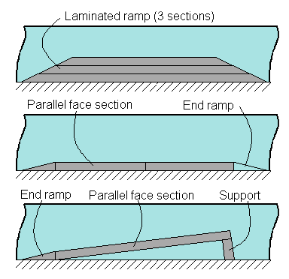
Los diagramas anteriores muestran el correcto montaje de las tres disposiciones diferentes de las secciones del piso.
- Instalá la rampa laminada en el canal asegurándote de que el canal esté nivelado.
- Abrí la válvula de control de caudal y dejá que el agua entre al canal.
- Ajustando la válvula, la profundidad del agua se puede hacer cambiar en pasos.
- En cada etapa debés observar y anotar el patrón de flujo del agua.
- La profundidad crítica se puede determinar mediante un experimento independiente si es necesario.
- Dado que la rampa está fabricada en tres tramos, el procedimiento anterior se puede repetir con los diferentes perfiles.
- Cerrá la válvula de control de caudal, permití que el agua se drene del canal y luego reemplazá la rampa laminada con el piso falso.
- Repetí los pasos anteriores.
- Cerrá la válvula de control de caudal, dejá que el agua se drene del canal y luego reemplazá el piso falso con el piso elevado.
- Repetí los pasos anteriores.

Resultados y Conclusiones
- Comparar los patrones de flujo que obtuviste con cada una de las diferentes secciones del piso.
- ¿Existe alguna similitud con los patrones de flujo obtenidos al utilizar el vertedero de pared ancha?

